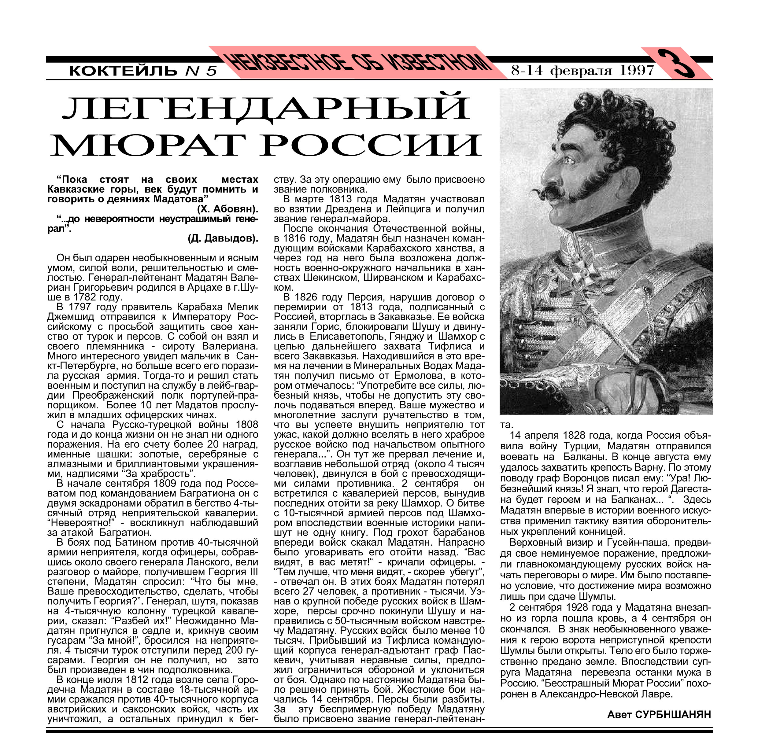
Газета «Коктейль» №5 (13) от 8-14 февраля 1997 г.

